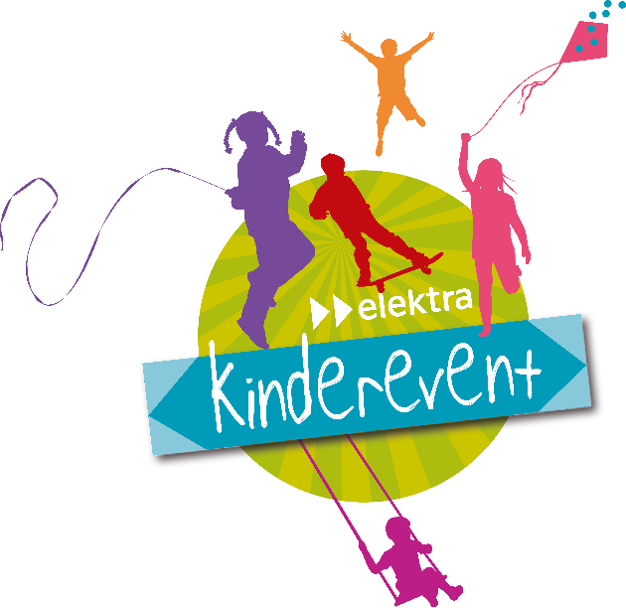
Bewerbungsformular Kollekte Elektra Kinderevent
Jedes Jahr führt die Genossenschaft Elektra, Jegenstorf im November einen Kinderevent durch. Dieser ist für die Kinder und ihre Begleitpersonen kostenlos. Stattdessen sammelt die Elektra eine Kollekte. Diese wird einer sozialen Institution vergeben, die ein Projekt plant, das Kindern und/oder Jugendlichen im Versorgungsgebiet der Genossenschaft Elektra, Jegenstorf zugutekommt.
Konkrete Anforderungen an die Empfänger*innen der Kollekte
- Es muss ein konkretes Projekt vorliegen, dessen Realisierung für das Folgejahr (jeweils nach dem Elektra Kinderevent im November) bestätigt ist.
- Das Projekt kommt Kindern und/oder Jugendlichen im Versorgungsgebiet der Genossenschaft Elektra, Jegenstorf zugute.
- Nicht zulässig sind Projekte, die einen kommerziellen Zweck verfolgen, von der öffentlichen Hand finanziert werden oder von denen nur ein ausgewählter Kreis profitiert.
Der Entscheid, ob ein Projekt zulässig ist, liegt einzig bei der Elektra. Der Entscheid wird in jedem Fall schriftlich mitgeteilt.
Titel des Projekts | Klicken oder tippen Sie hier, um Text einzugeben.
Projektbeginn | Klicken oder tippen Sie, um ein Datum einzugeben. | Projektende | Klicken oder tippen Sie, um ein Datum einzugeben.
Trägerschaft  Name der Organisation, Strasse/Nr., PLZ, Ort, Telefonnummer, E-Mail, Internetseite | Klicken oder tippen Sie hier, um Text einzugeben.
Kontaktperson  Vorname, Name, direkte E-Mail und Telefonnummer | Klicken oder tippen Sie hier, um Text einzugeben.
Projektbeschrieb  Erklären Sie in wenigen Worten, was Sie vorhaben. | Klicken oder tippen Sie hier, um Text einzugeben.
Zielgruppe  Wem wollen Sie etwas Gutes tun? | Klicken oder tippen Sie hier, um Text einzugeben.
Projektziel/ -nutzen  Inwiefern profitiert die Zielgruppe von Ihrem Projekt? | Klicken oder tippen Sie hier, um Text einzugeben.
Bildmaterial (optional)
Ort, Datum | Unterschrift

